ACOSO ESCOLAR O BULLYING

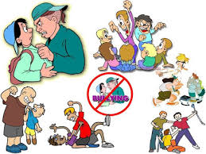

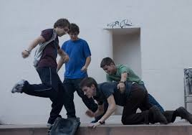

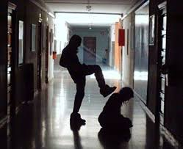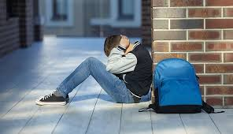

**ACOSO SEXUAL**

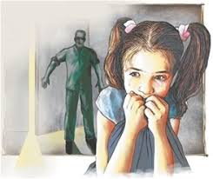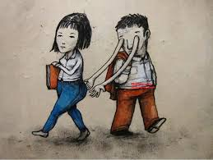



SEXUALIDAD



TIEMPO LIBRE





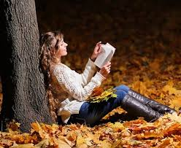

**IDENTIDAD DE GÉNERO**



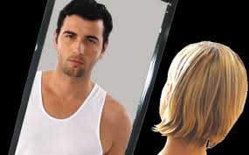

**ASPIRACIONES**



**INTERESES**



**INFORMACIÓN DE ACOSO ESCOLAR**

1. ACOSO ESCOLAR O BULLYING

<https://www.guiainfantil.com/educacion/escuela/acosoescolar/index.htm>

2. ACOSO ESCOLAR

<https://www.gob.mx/sep/articulos/acoso-escolar>

3. ACOSO ESCOLAR (BULLYING)

<http://www.imss.gob.mx/salud-en-linea/acoso-escolar>

4. ACOSO ESCOLAR

<https://www.poderjudicialcdmx.gob.mx/acoso_escolar/>

5. BULLYING Y ACOSO ESCOLAR

<https://www.savethechildren.es/donde/espana/violencia-contra-la-infancia/acoso-escolar-bullying>

**ACOSO SEXUAL**

1. CORTOMETRAJE DE ABUSO SEXUAL ESCOLAR

<https://www.youtube.com/watch?v=cWao4bTst9g>

1. HOSTIGAMIENTO SEXUAL Y ACOSO SEXUAL CNDH

<http://appweb.cndh.org.mx/biblioteca/archivos/pdfs/Hostigamiento-Acoso-Sexual.pdf>

ENCUESTA DE SALUD Y HÁBITOS SEXUALES

<https://www.ine.es/daco/daco42/sida/general.pdf>

100 PREGUNTAS SOBRE SEXUALIDAD ADOLECENTE

<http://www.codajic.org/sites/www.codajic.org/files/100-Preguntas-Sobre-Sexualidad-Adolescente.pdf>

CUESTIONARIO INJUVE

<http://www.injuve.es/sites/default/files/cuestionariosondeo_2014-3.pdf>

**ENCUESTA SOBRE OSCIO Y TIEMPO LIBRE**

Preguntas:  
1. ¿Qué te gusta hacer en tu tiempo libre?  
2. ¿Cuánto tiempo dedicas a esta actividad?  
3. ¿Lo haces solo/a o en familia?  
4. ¿Por qué elegiste esta actividad?

ENCUESTA OCIO JUVENIL

<http://goo.gl/forms/uVG8KnQJKK>

1. Edad
2. Sexo
3. ¿Qué sueles hacer en tu tiempo libre?
4. ¿Qué actividades te gusta hacer con tu familia?
5. Señala los temas que más te gusten:

MÚSICA

TELEVISIÓN

CINE/VÍDEO/IMAGEN

TEATRO/ARTES ESCÉNICAS

LETRAS/LECTURA/ESCRITURA/REVISTAS

BAILE

DEPORTE

TECNOLOGÍA/VIDEOJUEGOS/APLICACIONES

ARTES PLÁSTICAS/MANUALIDADES

REUNIRSE CON AMIGOS/AS

JUEGOS DE MESA

VIAJES/EXCURSIONES/VISITAS CULTURALES

FIESTAS

JARDINERÍA/PLANTAS/CULTIVOS

CUIDADO DE ANIMALES

COLECCIONISMO

GASTRONOMÍA

1. ¿Qué estilos musicales escuchas más a menudo?

ROCK

POP

ELECTRO

HIP HOP

MÚSICA DE CARNAVAL

MÚSICA COFRADE

CLÁSICA

INDIE

Otro

1. ¿Haces música, tocas algún instrumento o cantas?
2. ¿Sueles ver la tele?

Indica la frecuencia en la que ves contenidos televisivos

Diariamente

Semanalmente

Mensualmente

Casi nunca

1. ¿Qué contenidos o programas sueles ver?

Marca las casillas que reflejen lo que ves en la TV. También puedes escribir otra respuesta

Programas Informativos

Programas de Ciencia

Programas Deportivos

Programas Culturales / Documentales

Programas de Entretenimiento

Películas y Series

Reality Shows

Otro

1. ¿Cuál es tu programa favorito de la tele?
2. Si te gusta el CINE, señala tus géneros favoritos

Acción

Animación

Aventuras

Bélico

Ciencia Ficción

Cine Negro

Comedia

Documental

Drama

Fantástico

Infantil

Intriga

Musical

Romance

Terror

Thriller

Western

Otro

1. ¿Te gusta ver CINE en...?

En la gran pantalla de las salas de cine

En mi casa

En casa de amistades

Otro:

1. ¿Qué VÍDEOS te gusta ver en internet?
2. ¿Qué te gusta del TEATRO y de las ARTES ESCÉNICAS?

No me gusta el teatro

Me gusta ver obras teatrales

Participo en un taller de teatro

Dirijo obras de teatro

Otro

1. ¿Practicas algún DEPORTE? ¿Cuál?